谷歌插件和windows服务抓取post profile说明

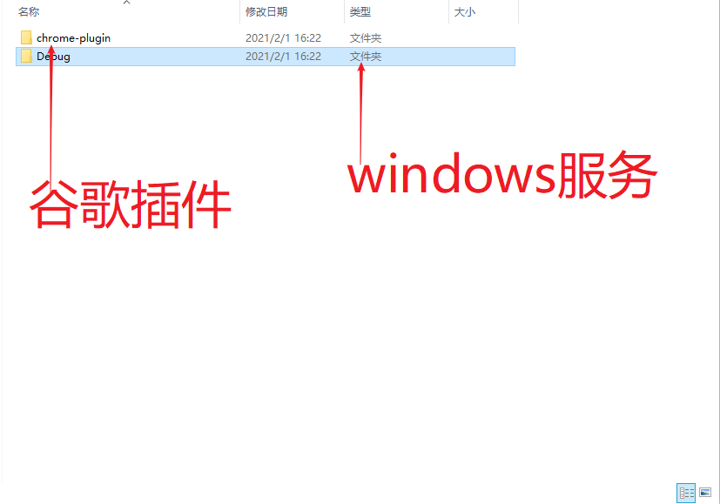

1. Windows服务安装
2. 运行下面程序，安装和启动服务

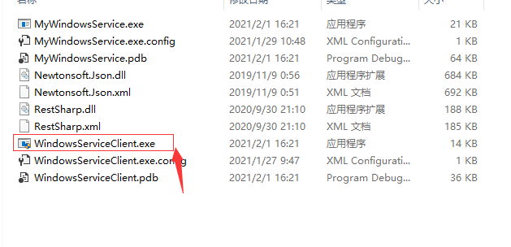

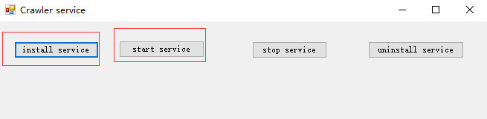

1. 谷歌插件安装

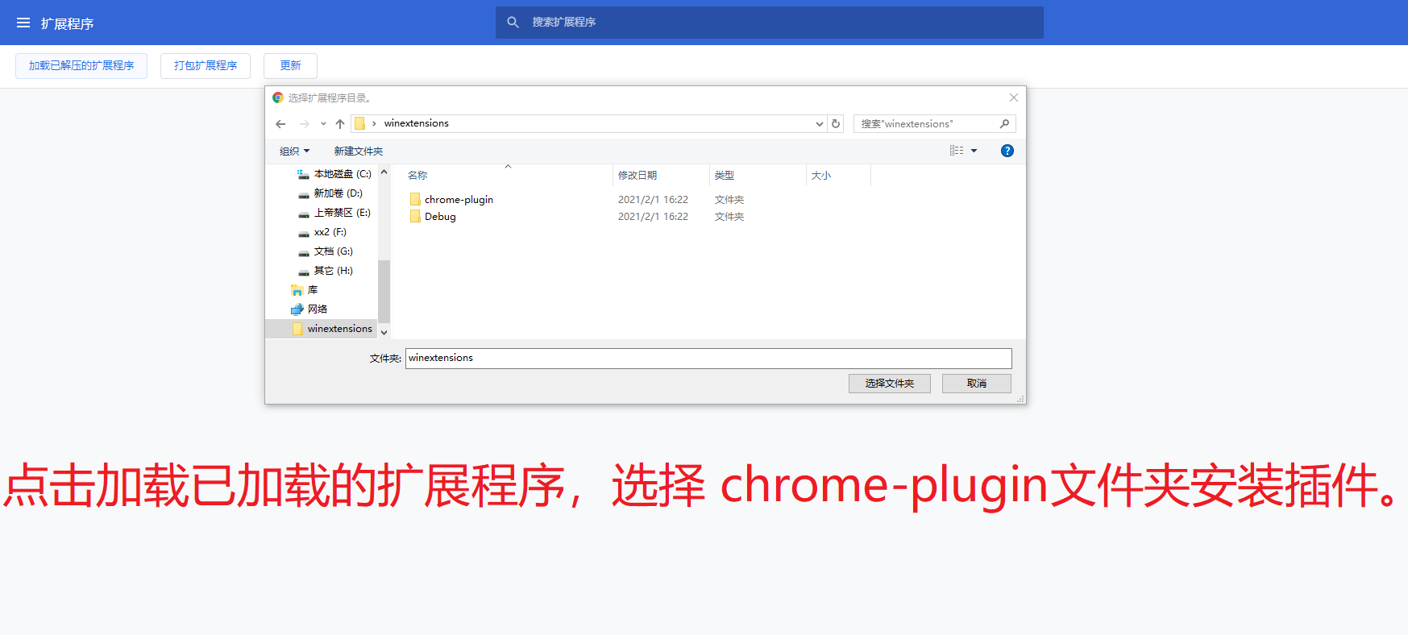

在谷歌浏览器，如果已经登录过且没有退出Instagram页面，可以在任意页面点击

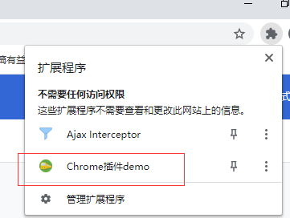

或者

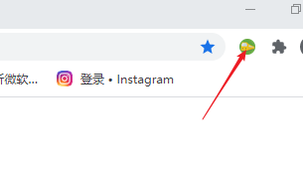

1. 日志检查

D 盘下MyServiceLog.txt查看日志